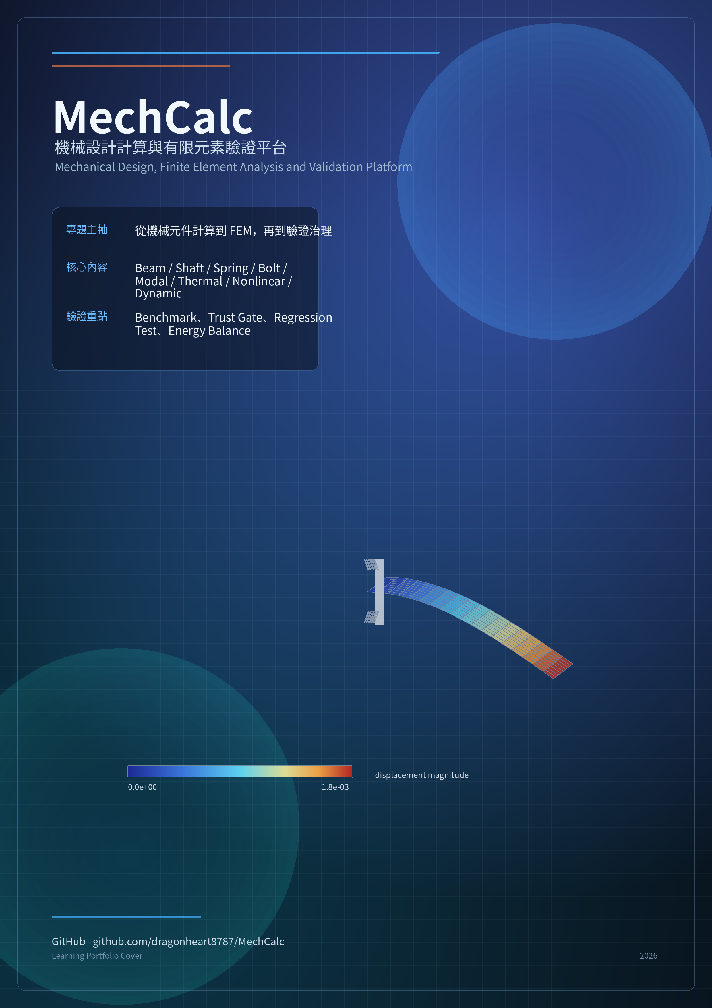

專題動機
我一開始做這個專題，其實不是單純想做一個「會算答案」的程式，而是因為我發現，不管是在機械設計還是工程分析裡，很多時候大家看到結果就直接相信了，可是很少人真的去想：這個結果到底是怎麼算出來的？又到底可不可以相信？
我那時候接觸到樑、軸、材料強度這些內容時，會覺得它們看起來都很清楚，公式也都寫得很完整，可是一旦真的想把它做成程式，就會發現事情沒有那麼簡單。像是輸入條件怎麼定義、單位怎麼統一、不同分析方法的適用範圍在哪裡，甚至是結果出來之後要怎麼判斷它是不是合理，這些都不是只把公式打進 Python 就能解決的。
後來我就開始想，如果我能做出一個系統，把機械元件計算、有限元素分析、圖表輸出、測試驗證，甚至可信度分級整合在一起，那這個專題就不只是「做出功能」，而是比較接近真正的工程工具。也因為這樣，MechCalc 後來的重點就不只是樑怎麼算、熱傳怎麼跑、模態怎麼解，而是我想做出一個能同時處理分析、驗證和結果整理的平台。
對我來說，這個專題最吸引我的地方，就是它剛好把我喜歡的幾件事放在一起：一方面有數學和物理的邏輯，另一方面又有程式設計、模組拆分和系統整理。比起只做單一功能的小程式，我更想挑戰的是：能不能把這些本來分散的東西，慢慢整理成一套有結構、可以擴充，也比較有說服力的系統。

學習心得
這次做 MechCalc 的過程裡，我慢慢發現，真正麻煩的地方不是功能做不做得出來，而是有沒有辦法證明它算得合理，還有你知不知道哪些結果可以拿來當正式分析，哪些其實只能當展示。
像我在做非線性分析時，就很明顯遇到這種問題。表面上看起來求解器有收斂，位移也有跑出來，可是後來去檢查能量平衡時，才發現事情沒有那麼單純。那一刻我才真的理解，工程程式不是跑得動就好，而是要願意回頭懷疑自己的結果，去找出到底是哪個定義、哪個後處理、哪個假設出了問題。這種感覺跟以前單純解題很不一樣，因為它不是只求一個答案，而是要對整個過程負責。
另外，我也學到功能模組化真的很重要，而是當功能變多之後，唯一能讓專案不要失控的方法。因為 MechCalc 不只是做一種分析，而是同時有機械元件計算、熱傳、模態、非線性、驗證、輸出這些部分。如果全部混在一起寫，後面一定很難改，也很難查問題。做完這個專題之後，我對「系統架構」這件事有更深的感覺，因為我不再只是把功能接起來，而是會開始想每個模組該負責什麼、資料應該怎麼流、測試要放在哪裡，這些其實才是讓專案能繼續往下長的基礎。
我覺得這個專題也讓我比較知道自己喜歡什麼樣的做事方式。我發現我不太滿足於只把表面功能完成，反而會一直想把後面的驗證、整理、分類、文件也一起補齊。雖然這樣做很花時間，而且短時間內看起來不像加新功能那麼有成就感，但我後來覺得，這反而是這個專題最有價值的地方。因為我做的不是只會展示的程式，而是一套我願意自己回頭檢查、也願意拿給別人看的系統。
整體來說，MechCalc 帶給我的不只是技術上的進步，更重要的是思考方式的改變。我開始知道，一個專題真正厲害的地方，不是功能列得有多長，而是它能不能清楚說明自己做到哪裡、哪些地方還有限制、哪些結果可以被相信。這也是我覺得自己在這個專題裡面學到最重要的一件事。

專題總覽
MechCalc 不是只做一個「會算答案」的小程式，而是把機械元件設計計算、有限元素分析、視覺化輸出和驗證治理放到同一個專案裡。我有明顯感受到，真正困難的地方不是把功能湊出來，而是要知道哪些結果可以相信，哪些只能先當展示。
所以這份整理我沒有照蒙地卡羅那一份的寫法直接套版，而是改成比較偏 CAE / 工程分析的主軸，重點放在三件事：第一是系統架構怎麼拆，第二是五個代表案例到底在做什麼，第三是我怎麼處理一個真的會影響可信度的 bug，也就是非線性能量帳的修正。
74  pytest 測試 | 13  validated 案例 | 1  demo_only 案例

專案名稱 | MechCalc：從機械設計計算到 FEM 驗證的工程分析平台
專案定位 | 主軸放在機械元件計算、FEM 求解，以及 benchmark / trust gate 驗證治理
GitHub | https://github.com/dragonheart8787/MechCalc
核心關鍵字 | Mechanical Design, Finite Element Analysis, Nonlinear FEM, Benchmark Matrix, Trust Gate, VTK Export
這份報告想呈現的重點 | 不是只有功能清單，而是我怎麼把一個工程分析專案做成可驗證、可分類、也能持續擴充的系統
我在這個專題裡學到最重要的一件事是：位移會收斂，不代表應力就能直接拿去背書；程式會跑，不代表結果就可以當工程結論。

一、為什麼做 MechCalc
我一開始做 MechCalc，並不是直接想做一個很大的 CAE 平台，而是先從幾個比較實用的小問題開始。像是樑、軸、彈簧、螺栓這些機械元件，其實都各自有常見的設計公式和安全性判斷，可是如果每一個都分成獨立腳本，後面一擴充就很容易散掉。那時候我就開始想：能不能做一個統一入口，先把機械設計計算整理好，再往 FEM、非線性和驗證流程慢慢加上去。
做到後面我才發現，這個專題真正的難點不在於程式行數，而在於邊界條件、單位一致性、矩陣組裝、收斂判準、能量平衡和測試治理。尤其當分析類型從線性靜力一路往模態、熱傳、幾何非線性、接觸和動力學擴充之後，整個系統如果沒有拆分層次，很快就會變成改一個地方，其他地方一起壞。
我給自己訂的三個目標
- 先把「機械元件計算」做穩，讓樑、軸、彈簧、螺栓分析不是各做各的，而是能從同一個入口操作。
- 把 FEM 做成一個真的能延伸的框架，而不是只留在單一範例；至少要能支撐熱傳、模態、幾何非線性和後處理匯出。
- 不要把所有結果都說成已完成，而是建立 benchmark、summary、trust gate，清楚標示哪些是 validated、哪些只是 demo。
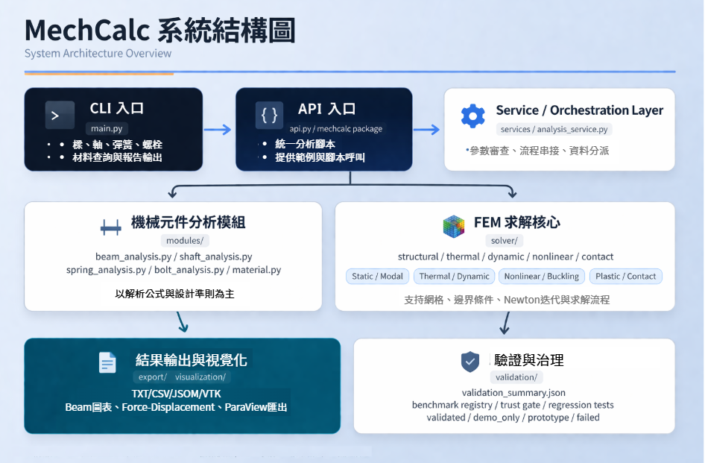
圖 1 MechCalc 系統結構圖：把入口、服務、求解、後處理和驗證治理拆開。
main.py → services/analysis_service → solver/* → post/export → validation/summary

二、代表案例 1｜樑分析（機械元件，解析公式）
這個案例是我覺得最適合作為入口的功能，因為它能很直接看出整個系統是不是有把輸入、計算、圖表和報告串起來。以這次的案例來說，我選的是簡支樑中央集中載重，材料是碳鋼，樑長 1200 mm、外力 3000 N，截面使用矩形截面。這個案例的價值不只是算出最大彎矩和最大撓度，而是把結果整理成能直接閱讀的分析報告。
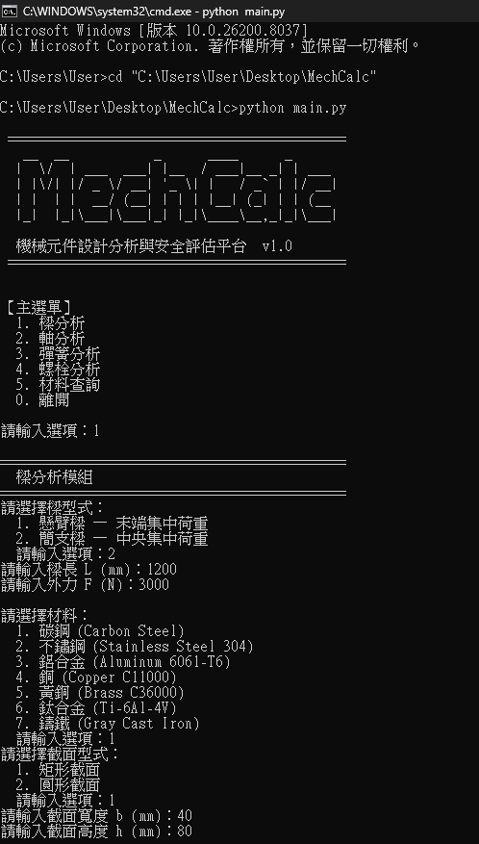 | 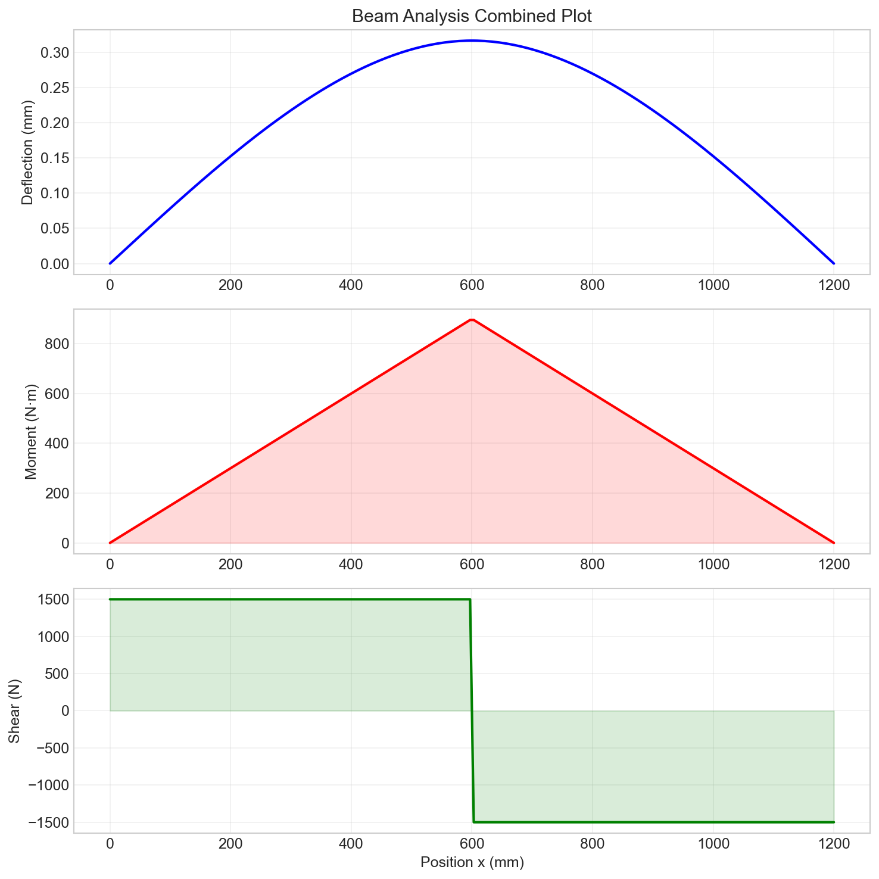
圖 2 左：命令列輸入流程。右：Beam Analysis Combined Plot，同時顯示撓度、彎矩與剪力分布。
輸入 | 做法 | 結果 | 我學到什麼
懸臂或簡支等樑型、材料、L、b、h、F。這次案例是簡支樑中央集中載重、碳鋼、L=1200 mm、F=3000 N。 | 從 main.py 的樑分析模組進入，交給 services/analysis_service，再由 modules/beam_analysis.py 依 Euler–Bernoulli 理論計算撓度、彎矩、應力與安全係數，最後可選擇輸出文字報告或 CSV。 | 這次輸出結果中，最大彎矩 900 N·m、最大撓度約 0.3164 mm、最大彎曲應力約 21.0937 MPa，應力與撓度判定都顯示合格，安全係數約 11.8519。 | 最直接學到的是單位一定要先處理好，不然 I、E、L、F 混在一起很容易把量級搞錯。另外我也刻意把「設計公式」和「FEM 2D/3D」分開，不讓不同層級的結果混在同一種說法裡。
這個案例看起來很基礎，但它其實幫我把整個專案的基本節奏定下來：先把輸入和單位處理清楚，再把計算核心封裝好，最後把圖表和報告一起交出去。對學習歷程來說，它也比單純貼一段公式推導更能說明我有把程式做成真正可以操作的工具。

三、代表案例 2 / 3｜熱傳與模態
如果說樑分析比較像機械設計入口，那熱傳導和模態就比較能看出我有沒有真的把 FEM 結構做好。這兩個案例的重點不是單一數字，而是我有沒有把網格、邊界條件、組裝流程、求解器和輸出路徑分清楚。
案例 2｜熱傳導（FEM 穩態）  輸入會來自幾何、邊界溫度或熱流條件，再交給 solver/thermal 的穩態求解流程。這部分和結構問題很像，都要做組裝與套邊界條件，但它的物理意義完全不同，所以我不會把它和應力應變那套混在一起講。  結果上，重點不是畫得多漂亮，而是能和解析解或收斂研究比對，確認溫度場和熱流方向是不是合理。 | 案例 3｜模態（自然頻率）  模態分析是由 api.run_modal / solve_modal 這一條路去算自然頻率和振型。這一塊我有用 examples/example_modal.py 之類的範例去帶，核心則是用 Lanczos shift-invert 做特徵值問題。  我在這裡學到最重要的不是把頻率表印出來，而是知道模態值很吃邊界與網格設定。如果理論樑的邊界條件沒對齊，算出來的頻率再漂亮也沒有意義。
這兩個案例讓我很明顯看出，一個看起來都是「網格 + 求解器」的系統，其實不同物理問題的邏輯差很多。熱傳是在處理擴散，模態是在處理特徵值；如果一開始沒有把模組責任分開，後面很容易全部塞在一起變成很難維護。
examples/example_thermal.py → solve_thermal_steady
examples/example_modal.py → api.run_modal / solve_modal

四、代表案例 4｜幾何非線性（大撓度）
這是整個專案裡最能看出深度的一段。因為線性問題很多時候只要公式和組裝沒錯，結果通常不會太離譜；但一進到幾何非線性，像是大撓度、弧長法、載重步、牛頓迭代這些東西都會一起出現。這時候不能只看『有沒有收斂』，還要看收斂的東西到底能不能信。
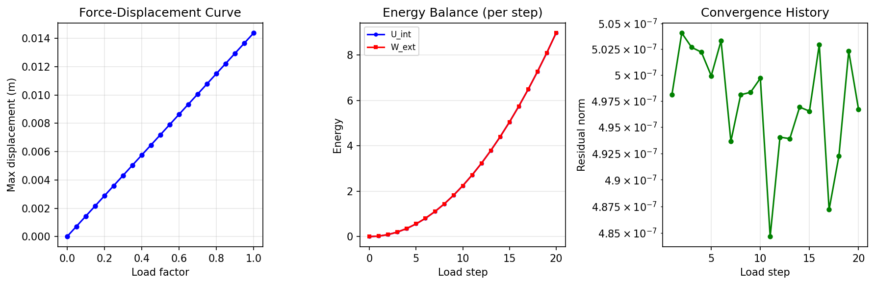
圖 3 非線性案例證據圖：載重—位移曲線、每步能量平衡與收斂歷程。
我這裡用的是 validation/large_deformation.py 這條案例，背後交給 solve_nonlinear_static 去跑。從輸出來看，系統會留下 load_disp.csv、能量圖和 case_summary.json，其中 energy_balance_error 和 trust_level 會直接影響這個案例最後被分到 validated 還是 demo_only。
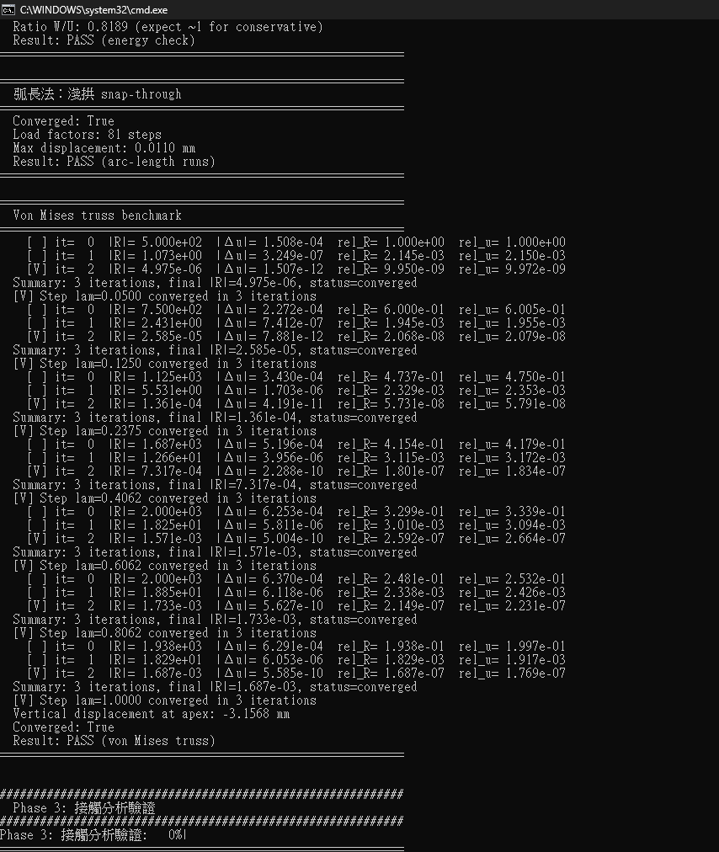 | 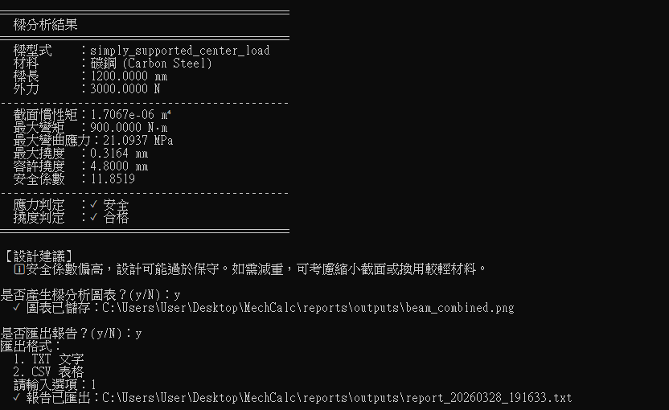
圖 4 左：非線性 benchmark 與弧長法收斂紀錄。右：命令列輸出的設計計算結果。

輸入 | 懸臂 QUAD4、載重 P、load fraction、載重步數。小 load fraction 可當 elastic benchmark；滿載則是 large-rotation demo。
做法 | 使用 Total Lagrangian 幾何非線性公式，配合牛頓迭代與載重步；必要時搭配弧長法處理 snap-through 類型的路徑追蹤。
結果 | 從 validation summary 來看，小 load fraction 的 Large Deflection Cantilever 被列為 validated；load fraction = 1.0 的 large-rotation case 則被標成 demo_only，理由是 stress 已超出 elastic range。

五、代表案例 5｜修 bug：非線性能量帳
這一段我很想保留下來，因為它最不像『整理出來的漂亮說法』，反而最像我真的做過專題的過程。當時我在看 large deformation 的輸出時，發現 W_ext 和宣稱的應變能數量級差太多，energy_balance_error 也一直偏大。表面上求解器還是可以收斂，可是如果能量帳對不起來，我就不能很放心地說這個結果可信。
後來我回去檢查，問題不是單純畫圖錯而已，而是後處理把比較偏線性觀念的能量定義，拿去解讀非線性路徑上的結果。這種寫法在小變形時可能還不明顯，可是一旦進到非線性路徑積分，U 和 W 就不能再用那種『最後算一次』的方式處理。
發現異常  W_ext 和 U_int 差很多，energy_balance_error 一直偏大。 | 定位問題  線性觀念的能量定義，和非線性路徑積分不一致。 | 修正做法  改成每一步都用梯形增量累積外力功與內力功。 | 回歸測試  把修正後的門檻鎖進 tests/test_large_deformation_energy.py。
在 nonlinear_static.py 中，改成逐步累積：
外力功 = 0.5 * (F_prev + F_curr) · du
內力功 = 0.5 * (Rint_prev + Rint_curr) · du
每一步都寫入 energy_history，最後再產生圖與 CSV。
這個修正之後，energy_balance_error 可以壓到很小，後面的 classify_large_deformation_case 也把它納進分類條件。對我來說，這件事最大的意義不是『我把 bug 修掉』，而是我開始知道工程上真正有價值的修正，必須附一個可以重跑的測試，不然下一次改程式時，它很可能又偷偷壞回去。
面向 | 修正前的問題 | 修正後的做法
能量定義 | 用比較偏線性的方式估內能，和非線性路徑不匹配。 | 改成每一個載重步都做路徑積分，再把 U_int / W_ext 一路累積下來。
可信度 | 雖然會收斂，但沒有辦法很有把握地說結果可用。 | 除了圖之外，還把 energy_balance_error 放進案例分類和 case summary。

六、驗證、測試與 Trust 分級
我很在意的一點，是不要把所有模組都寫成『已完成』。因為這樣看起來很完整，但其實會模糊掉專案真正的邊界。MechCalc 現在有 benchmark registry、validation summary、case report 和 trust gate，目的就是讓每一個案例都能被放到對的位置。
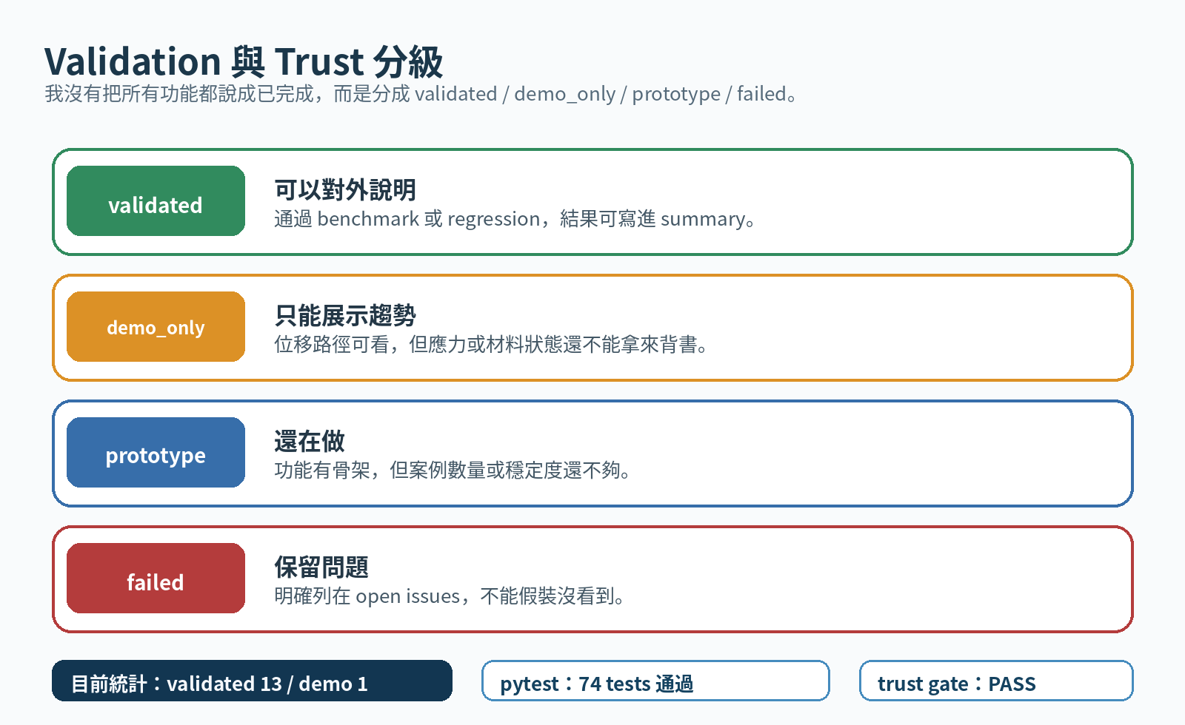
圖 5 Validation 與 Trust 分級：用 validated / demo_only / prototype / failed 去標記結果成熟度。
案例 | 類型 | 信任等級 | 說明
Patch TRI3+QUAD4 | static | validated | patch test 通過，error_pct = 0。
懸臂樑端載 | static | validated | 作為基礎 benchmark，error_pct 約 8.97%。
BEAM2 Euler 挫屈 | buckling | validated | 與 Euler 理論比對，誤差約 3.54%。
Dynamic 強迫振動 | dynamic | validated | 時間域案例通過，error_pct 約 0.85%。
Large Deflection Cantilever (elastic benchmark) | nonlinear | validated | load_fraction = 0.01，可當正式 benchmark。
Large Deflection Cantilever (large-rotation demo) | nonlinear | demo_only | load_fraction = 1.0，stress 超出 elastic range，只能展示大旋轉路徑。
照目前整理到的 summary 來看，validated_count 是 13，demo_count 是 1，而且 trust_gate_passed 為 true。這些數字本身不是重點，重點是我有留下可追蹤的 summary，而不是只在報告裡寫一句『很多案例都通過』。

七、視覺化輸出與工程價值
MechCalc 不只會在命令列吐文字，還會把結果往 TXT、CSV、VTK、圖表這些方向送。這件事對我來說很重要，因為工程分析不是只看一個最終數字，很多時候還要看分布、路徑和場量。像位移雲圖、應力分布、能量歷史，都是讓我判斷結果有沒有合理的重要線索。
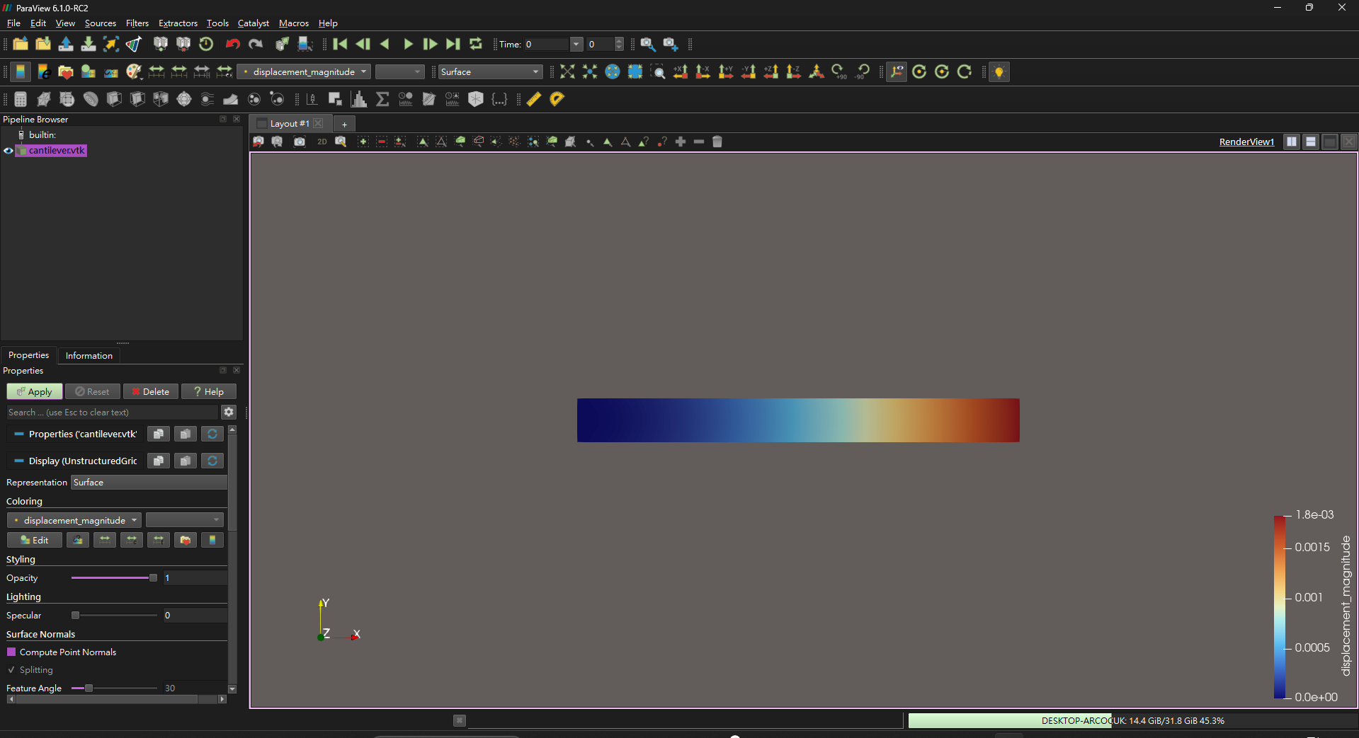
圖 6 ParaView 讀取 VTK 結果，可直接查看 displacement magnitude 的場量分布。
TXT / CSV | 適合快速查看數值、留存案例紀錄，或拿去做後續比對。
圖表輸出 | 像 beam_combined.png 或 nonlinear_evidence.png，能很快看出趨勢和異常點。
VTK | 把 FEM 結果交給 ParaView 之類的工具看場量，比單純看表格更直覺。
工程價值 | 這些輸出讓專題不是只有『算得出來』，而是能被檢查、被展示，也能回頭重現。
如果把這個專題只寫成『我會做 FEM』，其實太空了。真正比較有說服力的地方是，我不只在求解器裡做計算，也有把輸出、案例摘要、validation_summary.json 和圖表證據接起來。這種完整度，才比較接近真的工程軟體思維。

八、專題價值、限制與後續方向
我認為 MechCalc 現在最有價值的地方，不是它已經把所有物理問題都做完，而是它已經有一個穩定骨架，知道怎麼把設計公式、FEM 求解、輸出格式和驗證治理串起來。這讓我之後不管是補 3D 分析、更多材料模型，還是把 GUI 或更多前後處理加進去，都不是從零開始。
現在做得比較穩的部分  • 樑 / 軸 / 彈簧 / 螺栓等機械元件計算  • 靜力、熱傳、模態、動力與部分非線性案例  • summary、trust gate 與 regression test | 目前還要誠實面對的限制  • 不是每一個案例都能直接當工程結論  • large-rotation 滿載案例目前只能算 demo  • 接觸、連續體挫屈等部分內容還要持續收斂 | 下一步我想補的方向  • 把更多 open issues 變成 benchmark 等級  • 把場量輸出和案例文件做得更完整  • 往更成熟的 3D 與材料模型延伸
我覺得這樣的寫法比單純一直堆功能更有意義，因為它會逼我正面承認：哪些結果可以講、哪些不能講、哪些還要繼續修。這種『先把邊界講清楚』的態度，反而是這個專題最像工程訓練的地方。

九、學習反思與結語
這個專題讓我最明顯的改變，是我開始真的分得出來『把功能做出來』和『把系統做好』是兩回事。以前我可能會先在意有沒有跑出圖、能不能秀結果，但在 MechCalc 裡，我必須一直回頭問自己：這個案例的邊界條件到底有沒有設對？這個數字是物理上合理，還是只是剛好沒報錯？這個結果如果要寫進報告，我能不能交代它為什麼可信？
我也很清楚感覺到，模組化不是為了讓架構看起來專業而已，而是真的會影響後面能不能維護。像 main.py、service、solver、post、validation 這些層次一旦沒拆開，專案一變大就很容易全部綁死。反過來說，當我把它們整理清楚後，像熱傳、模態、非線性這些東西就比較能接得上去。
所以如果要用一句話總結 MechCalc，我會說：這不是只把幾個機械公式和 FEM 範例放進同一個資料夾，而是我開始用比較工程化的方式，去做一個知道自己能力邊界、也知道怎麼驗證自己的分析平台。對我來說，這比單純把功能做多更重要。
附錄｜常用指令與專有名詞
名詞 / 指令 | 這裡在專題裡代表什麼
Euler–Bernoulli beam | 用在樑分析的經典理論，這份專題中拿來做撓度、彎矩和應力計算。
Lanczos shift-invert | 模態分析常見的特徵值方法，用來找自然頻率與振型。
Total Lagrangian | 幾何非線性的表述方式之一，適合描述大變形下的問題。
trust gate | 把 benchmark / demo / prototype 分級過後，最後做成一個是否通過的治理門檻。
VTK export | 把場量結果輸出給 ParaView 之類的視覺化工具使用。
pytest tests/ | 我拿來做回歸測試與 benchmark 驗證的主要方式，這份整理中記錄到 74 項測試通過。
GitHub： https://github.com/dragonheart8787/Me chCalc
代表輸出： beam_combined.png / nonlinear_evidence.png / validation_summary.json / *.vtk

